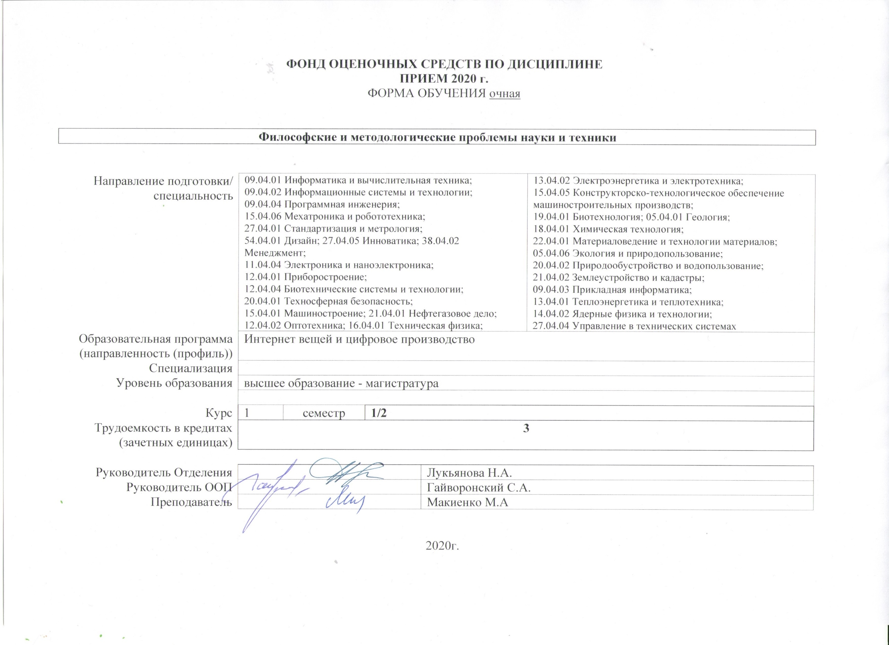
Роль дисциплины «Философские и методологические проблемы науки и техники» в формировании компетенций выпускника:

Элемент образовательной программы (дисциплина, практика, ГИА) | Семестр | Код компетенции | Наименование компетенции | Составляющие результатов освоения (дескрипторы компетенций)
 |  |  |  | Код | Наименование
 | 1/2 | УК(У)-1 | Способен осуществлять критический анализ проблемных ситуаций на основе системного подхода, вырабатывать стратегию действий | УК(У)-1.З1 | Знает подходы к определению научной проблемы и способам ее постановки
 |  |  |  | УК(У)-1.З2 | Знает различные типы научной аргументации
 |  |  |  | УК(У)-1.З3 | Знает критерии, нормы и стандарты научного знания
 |  |  |  | УК(У)-1.У1 | Умеет выделять составляющие проблемной ситуации
 |  |  |  | УК(У)-1.У2 | Умеет применять различные типы научной аргументации для доказательства или опровержения представленной информации
 |  |  |  | УК(У)-1.У3 | Умеет сопоставлять научные концепции, применяя критерии, нормы и стандарты научного знания
 |  |  |  | УК(У)-1.В1 | Владеет способностью установить связи между составляющими проблемной ситуации
Философские и методологические проблемы науки и техники |  |  |  | УК(У)-1.В2 | Владеет способностью сделать выводы о качестве (объективности) представленной научной концепции
 |  | УК(У)-5 | Способен анализировать и учитывать разнообразие культур в процессе межкультурного взаимодействия | УК(У)-5.З1 | Знает ценностные системы основных мировых культур
 |  |  |  | УК(У)-5.З2 | Знает специфику различных форм мировоззрения
 |  |  |  | УК(У)-5.З3 | Знает подходы к определению и интерпретации понятия «толерантность»
 |  |  |  | УК(У)-5.У1 | Умеет учитывать ценностные системы различных культур в процессе личного и профессионального взаимодействия
 |  |  |  | УК(У)-5.У2 | Умеет организовывать взаимодействие с различными группами людей, используя знания о различных формах мировоззрения
 |  |  |  | УК(У)-5.У3 | Умеет взаимодействовать с представителями различных культур
 |  |  |  | УК(У)-5.В1 | Владеет способностью использовать знания о ценностных системах в процессе личной и профессиональной коммуникации
 |  |  |  | УК(У)-5.В2 | Владеет способностью организовать межкультурную коммуникацию коллектива с учетом специфики системы ценностей его участников

- Показатели и методы оценивания
Планируемые результаты обучения по дисциплине |  | Код контролируемой компетенции (или ее части) | Наименование раздела дисциплины | Методы оценивания  (оценочные мероприятия)
Код | Наименование
РД-1 | Применять знания о критериях, нормах и стандартах научного знания в профессиональной деятельности | УК(У)-1 | Раздел 1.  Философия и наука: формы и перспективы взаимодействия,  Раздел 2.  Методология науки ,  Раздел 3.  История науки и техники,  Раздел 4.  Научное и инженерное творчество,  Раздел 6.  Современные тренды в развитии науки и их осмысление, | Опрос, собеседование, презентация, эссе, задание, форум, семинар, тестирование, экспертная оценка на экзамене
РД-2 | Применяет основные положения теории аргументации в научном исследовании | УК(У)-1 | Раздел 2.  Методология науки,  Раздел 3.  История науки и техники, | Опрос, собеседование, презентация, эссе, задание, форум, семинар, тестирование, экспертная оценка на экзамене
РД -3 | Применяет знания о ценностных системах различных социальных групп для организации профессионального взаимодействия | УК(У)-5 | Раздел 1.  Философия и наука: формы и перспективы взаимодействия  Раздел 4.  Научное и инженерное творчество,  Раздел 5.  Философия техники,  Раздел 6.  Современные тренды в развитии науки и их осмысление,  Раздел 7.  Этическое измерение науки и техники | Опрос, собеседование, презентация, эссе, задание, форум, семинар, тестирование, экспертная оценка на экзамене
РД-4 | Применяет знания о различных формах мировоззрения для организации деловой коммуникации | УК(У)-5 | Раздел 3.  История науки и техники,  Раздел 5.  Философия техники,  Раздел 6.  Современные тренды в развитии науки и их осмысление,  Раздел 7.  Этическое измерение науки и техники | Опрос, собеседование, презентация, эссе, задание, форум, семинар, тестирование, экспертная оценка на экзамене

- Шкала оценивания
Порядок организации оценивания результатов обучения в университете регламентируется отдельным локальным нормативным актом – «Система оценивания результатов обучения в Томском политехническом университете (Система оценивания)» (в действующей редакции). Используется балльно-рейтинговая система оценивания результатов обучения. Итоговая оценка (традиционная и литерная) по видам учебной деятельности (изучение дисциплин, УИРС, НИРС, курсовое проектирование, практики) определяется суммой баллов по результатам текущего контроля и промежуточной аттестации (итоговая рейтинговая оценка - максимум 100 баллов).

Распределение основных и дополнительных баллов за оценочные мероприятия текущего контроля и промежуточной аттестации устанавливается календарным рейтинг-планом дисциплины.

Рекомендуемая шкала для отдельных оценочных мероприятий входного и текущего контроля
% выполнения задания | Соответствие традиционной оценке | Определение оценки
90%÷100% | «Отлично» | Отличное понимание предмета, всесторонние знания, отличные умения и владение опытом практической деятельности, необходимые результаты обучения сформированы, их качество оценено количеством баллов, близким к максимальному
70% - 89% | «Хорошо» | Достаточно полное понимание предмета, хорошие знания, умения и опыт практической деятельности, необходимые результаты обучения сформированы, качество ни одного из них не оценено минимальным количеством баллов
55% - 69% | «Удовл.» | Приемлемое понимание предмета, удовлетворительные знания, умения и опыт практической деятельности, необходимые результаты обучения сформированы, качество некоторых из них оценено минимальным количеством баллов
0% - 54% | «Неудовл.» | Результаты обучения не соответствуют минимально достаточным требованиям

Шкала для оценочных мероприятий экзамена
% выполнения заданий экзамена | Экзамен, балл | Соответствие традиционной оценке | Определение оценки
90%÷100% | 18 ÷ 20 | «Отлично» | Отличное понимание предмета, всесторонние знания, отличные умения и владение опытом практической деятельности, необходимые результаты обучения сформированы, их качество оценено количеством баллов, близким к максимальному
70% - 89% | 14 ÷ 17 | «Хорошо» | Достаточно полное понимание предмета, хорошие знания, умения и опыт практической деятельности, необходимые результаты обучения сформированы, качество ни одного из них не оценено минимальным количеством баллов
55% - 69% | 11 ÷ 13 | «Удовл.» | Приемлемое понимание предмета, удовлетворительные знания, умения и опыт практической деятельности, необходимые результаты обучения сформированы, качество некоторых из них оценено минимальным количеством баллов
0% - 54% | 0 ÷ 10 | «Неудовл.» | Результаты обучения не соответствуют минимально достаточным требованиям

- Перечень типовых заданий

 | Оценочные мероприятия | Примеры типовых контрольных заданий
 | Опрос | - Дайте характеристику и проведите примеры лженаучного, паранаучного, псевдонаучного знания.  - Сравните научную и религиозную веру.  - Сравните мировоззрение человека эпохи Античности, Средневековья и Нового времени.  - Объясните тезис В. Гейзенберга: «Наука – средство объединения народов».  - Сформулируйте специфические характеристики Средневекового университета.
 | Собеседование | Вопросы:  - Тема: Философия и наука: формы и перспективы взаимодействия. Прочитайте текст в электронном курсе http://stud.lms.tpu.ru/course/view.php?id=195: Эко У. «Наука, технология и магия». Сформулируйте ответы на вопросы к тексту: Какую гипотезу формулирует У.Эко в текте? Приведите аргументы, подтверждающие представленную гипотезу. Приведите аргументы, опровергающие представленную гипотезу.  - Тема: Методология науки. Прочитайте один из текстов в электронном курсе http://stud.lms.tpu.ru/course/view.php?id=195: Конт О. «Курс позитивной философии», гл. 7 либо Э.Мах «Познание и заблуждение. Очерки по психологии исследования» С.175-176, 178-179 либо Л.Витгенштейн «Логико-философский трактат». Афоризмы со 2 по 3.18. либо П.Фейерабенд «Против метода» Глава 1 Сформулируйте ответы на вопросы к текстам: Какие проблемы функционирования и развития научного знания ставит автор? Определите подход к решению проблемы. Приведите примеры или контрпримеры к тексту.  - Тема: История науки и техники. Прочитайте текст в электронном курсе http://stud.lms.tpu.ru/course/view.php?id=195: Сухотин А.К. «Парадоксы науки». Сформулируйте ответы на следующие вопросы: Какие ценности стимулируют развитие научного знания? Какие источники научного знания выделяет автор? Возможно ли сказать, что развитие научного знания происходит в форме постепенного прогресса?
 | Тестирование | (Выполняется в электронном курсе: stud.lms.tpu.ru)  Вопросы:  Задание 1. К. Ясперс полагал, что помимо Древней Греции зачатки научного знания о мире сформировались в  - Древнем Египте  - Древней Индии  - Древнем Вавилоне  - Древнем Китае  Ответ:  4  Задание 2.  Систематизация древних знаний, выполненная Аристотелем, предусматривала выделение следующих наук: теоретические, практические и творческие  - Верно  - Неверн0  Ответ: В  Задание 3  Соотнесите этапы в развитии позитивистской философии с философами, которые способствовали ее развитию.  А. Первый позитивизм;  Б. Второй позитивизм;  В. Неопозитивизм;  Г. Постпозитивизм.  1. О.Конт, Дж. Милль, Г.Спенсер;  2. Э.Мах, Р.Авенариус, В.Оствальд;  3. М.Шлик, Р.Карнап, Л.Витгенштейн, Б.Рассел, А.Тарский;  4. К.Поппер, И.Лакатос, Т.Кун, Ст.Тулмин  Ответ:  1 – А  2 – Б  3 – В  4 - Г
 | Презентация | Темы:  - Социальная оценка смарт-технологий  - Социальная оценка Искусственного интеллекта  - Социальная оценка применения роботов в различных сферах  - Социальная оценка нанотехнологий.  - Социальная оценка беспилотного транспорта.
 | Семинар | (Выполняется в электронном курсе: stud.lms.tpu.ru)  Тематика семиров:  - Современные тренды в развитии техники и технологии;  - Исторические типы философии и философствования
 | Задание | (Выполняется в электронном курсе: stud.lms.tpu.ru)  Темы заданий:  - Как люди решают задачи.  - Этика науки
 | Форум | (Выполняется в электронном курсе: stud.lms.tpu.ru)  - Позитивизм и постпозитивизм в философии науки;
 | Эссе | - Нормы научной этики в истории науки.  - Сравнительный анализ идей позитивизма и постпозитивизма.  - Сравнительный анализ эмпиризма и рационализма.
 | Экзамен | Вопросы на экзамен:  - Подходы к определению науки.  - Социальные функции науки.  - Специфика научного познания.  - Научная и философская картины мира: общее и различное.  - Основные концепции философии науки.

- Методические указания по процедуре оценивания

 | Оценочные мероприятия | Процедура проведения оценочного мероприятия и необходимые методические указания
 | Опрос | Опрос проводится письменно в конце лекционного занятия с целью актуализировать вопросы, изученные на лекции. Преподаватель формулирует вопросы. При необходимости, вопросы могут быть разбиты на подвопросы или дополнены наводящими примерами.  Критерии оценивания:  Развернутый ответ на вопрос – 0,6 -1 балл;  Краткий ответ на вопрос – 0-0,5 балл.
 | Собеседование | На проведение собеседования отводится 20 минут, из них: 10 минут – на чтение текста, 5 минут – на подготовку ответов на вопросы к тексту, 5 минут – на собеседование. Прочитайте один из предложенных текстов. Сформулируйте ответы к вопросам текста.  Критерии оценивания задания:  Ответ соответствует тексту – (0-2 баллов);  Ответ соответствует вопросу – (0-2 баллов);  Ответ сформулирован своими словами – (0-2 баллов).
 | Тестирование | Зайдите в курс «Философия» на сайте Stud.lms.tpu.ru. Выберите необходимый модуль в соответствии с рейтинг-планом. Пройдите тестовые задания по модулю.  Критерии оценивания: 1 верно выполненное задание – 0,1 балл. Максимальное количество баллов за модуль - 1
 | Презентация | Выбрать тему презентации для представления на практическом занятии, согласовав ее с преподавателем. Количество слайдов – не более 10, время выступления – 5-7 минут.  Критерии оценивания:  Содержание: в презентации раскрыта тема – 2 балла  Дизайн: оформление слайдов не перегружено текстом, иллюстрации, графики и таблицы соответствуют теме – 2 балла  Выступление: выступающий свободно излагает материал (не зачитывает), отвечает на вопросы по теме презентации – 2 балла.
 | Семинар | Зайдите в курс «Философия» на сайте Stud.lms.tpu.ru. Выберите необходимый модуль в соответствии с рейтинг-планом. Ознакомьтесь с критериями оценивания. Составьте эссе по теме (2-3 страницы) и прикрепите в соответствующий раздел электронного курса. На основании данных критериев оцените две работы студентов, которые в установленные сроки появятся в Вашем личном кабинете.
 | Задание | Зайдите в курс «Философия» на сайте Stud.lms.tpu.ru. Выберите необходимый модуль в соответствии с рейтинг-планом. Ознакомьтесь с критериями оценивания. Составьте ответ на задание в соответствии с критериями оценивания. Прикрепите в соответствующий раздел электронного курса. В течение 5 дней будет представлен комментарий и оценка работы.
 | Форум | Зайдите в курс «Философия» на сайте Stud.lms.tpu.ru. Выберите необходимый модуль в соответствии с рейтинг-планом. Составьте краткий ответ на задание в соответствии с критериями оценивания. В течение установленных в задании сроков, дайте развернутый комментарий на ответы двух других студентов.
 | Эссе | Студенты получают тему для эссе в начале семестра. Должны предоставить готовую работу в соответствии с рейтинг-планом. Объем эссе – 4-5 листов печатного текста, шрифт 14, Times New Roman. Интервал – 1 кегль. Выравнивание – по центру.  Критерии оценивания:  Представлен анализ 3-5 источников (научный текст в форме первоисточника либо научной статьи (0-3 баллов);  Представлена гипотеза, которая аргументирована в тексте эссе (0-4 баллов);  Сформулирована проблема (0-3 баллов);  Сформулированы выводы, коррелирующие с проблемой (0-3 баллов).
 | Экзамен | Экзамен осуществляется в соответствии с Положением о проведении текущего контроля и промежуточной аттестации ТПУ  Вопросы к экзамену:  - Подходы к определению науки.  - Социальные функции науки.  - Специфика научного познания.  - Научная и философская картины мира: общее и различное.  - Основные концепции философии науки.  Критерии оценки ответа на экзамене:  Ответ оценивается от 15 до 20 баллов, в том случае, если ответ соответствует следующим критериям: студент полно раскрыл содержание материала в объеме, предусмотренном программой и учебником; изложил материал грамотным языком в необходимой последовательности; продемонстрировал усвоение ранее изученных сопутствующих вопросов, отвечал самостоятельно без наводящих вопросов преподавателя. Возможны одна-две неточности при освещении второстепенных вопросов.  Ответ оценивается от 10 до 15 баллов в том случае, если ответ в основном соответствует требованиям на отличную отметку, но при этом существует один из недостатков: допущены один-два недочета при освещении основного содержания ответа, исправленные по замечанию экзаменатора; допущена ошибка или более двух недочетов при ответе на второстепенные вопросы.  Ответ оценивается от 5 до 10 баллов в том случае, если в процессе ответа неполно или непоследовательно раскрыто содержание материала, но показано общее понимание вопроса и продемонстрированы умения, достаточные для дальнейшего усвоения программного материала; студент не смог привести примеры для прояснения теории; при изложении теоретического материала выявлена недостаточная сформированность основных компетенций.  Ответ оценивается как неудовлетворительный в том случае, если студент не смог раскрыть теоретическое содержание материала в минимальном объеме, предусмотренном программой; отсутствует последовательность изложение и употребление необходимой терминологии; Все ответы сопровождаются наводящими вопросами преподавателя.  При устном ответе преподаватель может повысить отметку за оригинальный ответ на вопрос; за решение более сложной задачи или ответ на более сложный вопрос, предложенные обучающемуся дополнительно после выполнения им заданий.

